令和 年 月 日
提案書様式
(R8.9版)

国立研究開発法人情報通信研究機構
理事長 殿

革新的情報通信技術（Beyond 5G（6G））基金事業
社会実装・海外展開志向型戦略的プログラム【事業戦略支援型】
オール光ネットワーク関連技術
該当するもののみ残す。(非該当のものは削除(見え消しとしない))
非地上系ネットワーク関連技術
セキュアな仮想化・統合ネットワーク関連技術

研究開発プロジェクト名
●●研究開発プロジェクト＜研究開発プロジェクト候補一覧のうち該当するプロジェクト名を記載する＞

［代表提案者］
提案者の情報を記載すること
また、共同提案者については、提案者数分追加の上記載すること
代表提案者は本プログラムの趣旨に基づき、成果を社会実装・海外展開できる主体である民間企業とすること。
提案者の法人名は公表文書に使用することがあるため、対外的に公表して問題ない内容とすること。公表不可の提案者については公表不可であることを記載すること。
所在地：〒●●●－●●●● A都B市C町●－●－●
法人名：株式会社●●●
代表者：●● ●●

［共同提案者］
所在地：〒
法人名：
代表者：

法人に関する情報

［代表提案者］
法人名 | 株式会社●●●
法人の設立年月日 | 平成●●年●●月●●日
所在地（主たる事務所） | 〒●●●－●●●● A都B市C町●－●－●
資本金の額 | 金●●●●万円
従業員数 | ●●●名 （令和８年４月１日現在）

［共同提案者］
法人名
法人の設立年月日
所在地（主たる事務所）
資本金の額
従業員数

＜共同提案者の数だけ、表を追加・追記すること。コンソーシアムの場合、構成する法人分記入すること＞

- 様式の項目に従って、現時点で記載できる範囲で、できる限り具体的に記入の上、提案すること。
- 各項目には、真に必要な説明・表・グラフ等のみ記載することとし、関連する説明・表・グラフ等は補足資料として『８ その他』に記載すること。
- 各項目については必要に応じ、図や表等を使用し分かりやすく記載すること。なお、本様式の表・図・体裁・文章量は必要に応じて変えても差し支えない。なお、図や表等における重要なポイントについては文書（テキスト）として記載すること。
- 記載に当たっては、「情報通信審議会 革新的情報通信技術プロジェクトWG取りまとめ」（https://www.soumu.go.jp/main_content/000867569.pdf）における「事業面からの評価項目」について十分検討いただき、特に以下の内容を必ず記載すること。
- 市場機会の認識 「Where」（どこで（＝誰に対して））「When」（いつ（頃））
- 事業内容、競争優位性 「What」（何を）、「Why」（なぜ）
- 経営コミットメント・事業計画・推進体制 「Who」（誰が）、「How」（どうやって）
※ 今後実施する予定の取組や構想段階の内容を含む。
- 事実・データ等の記載は、その出典を明記すること。
- 必要に応じて、参考資料（自由様式）を挿入して差し支えない。
- 提出された本提案書の情報は本基金事業以外の目的には使用しない。国立研究開発法人情報通信研究機構（NICT）が設置する外部評価委員会の委員、NICTの担当者及び総務省の担当者以外には提供しない。
- １－１項及び１－２項は今後の公募時の関連資料作成のために参照することがあるため、対外的に公表して問題ない内容とすること。２項以降の内容は対外的な公表は行わない。
- 本提案書で用いる「事業」、「商材」、「システム」の概念については末尾参考を参照すること。
- 概要
  - 研究開発プロジェクト
＜表紙に記載した研究開発プロジェクト名を記載する。本項は公表文書に使用することがあるため、対外的に公表して問題ない内容とすること。＞
  - 要旨
＜提案者による研究開発プロジェクトの要旨を100文字以上300文字以内で記述する。特に、アピールしたい取組、期待される成果等を記述する。本項は公表文書に使用することがあるため、対外的に公表して問題ない内容とすること。＞
- 市場機会の認識
  - 概要
＜市場分析を総括した内容を簡潔に記載する。特に本事業は国際競争力の強化等を目指したものであることから、以下、海外展開を志向した市場分析等を記載すること。＞
  - 商材と市場分析
＜以下、商材ごとに（１）、（２）等と続けて記載する＞
- 商材：…＜商材名を記載＞
区分：ソフト、ハード、サービス、オペレーション、その他
  - 対象とする潜在市場
＜対象とする潜在市場（提案者で獲得できる/できないにかかわらず、潜在的に存在すると思われる市場の対象地域・対象技術など）について、対象商材ごとに記載する。国内外の視点で市場をとらえること。注力すべきセグメント（＝ターゲット）を理由とともに明らかにする（例のようなマトリクスを挿入等）＞
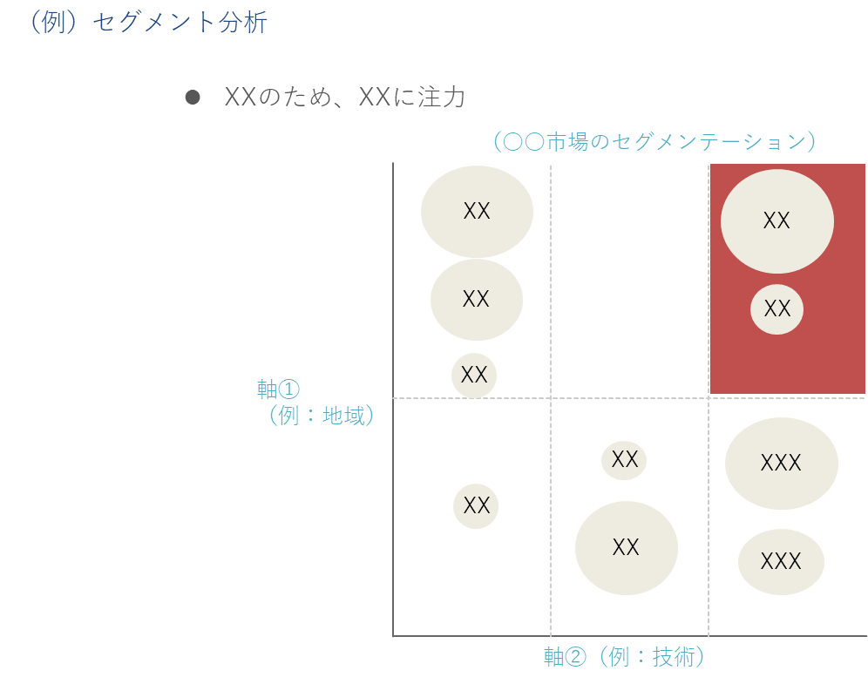
  - 市場規模やその成長性・時期
＜社会・経済・政策・技術等の環境変化も踏まえたグローバル市場での今後の予測や分析とともに、本提案で想定する市場の規模・成長性・その時期について記載する。＞
- 市場予測、分析、規模、成長性
- ・・・
- 目標とするシェア・時期
- ・・・
顧客候補 | 需要量（X年間） | 課題 | 想定ニーズ
A社、B社 | XX年～XX年  - … | - …  - … | - …  - …
C社、D社 | XX年～XX年  - … | - …  - … | - …  - …
E社 | XX年～XX年  - … | - …  - … | - …  - …
  - このプロジェクトで想定する顧客
＜ア及びイの分析結果を経て、本提案で狙う顧客（ユーザ）が（そのうち）誰かを記載する。特に顧客による支払い、その他の価値獲得を通じて事業化が見込まれるかも合わせて以下のフォーマットの情報に従って記載する。また顧客のIR情報等を添付するなど、事業戦略や投資計画などの情報を可能な限り補強すること。＞
具体的な顧客名 | 業種 | 商材の導入地域 | 想定売り上げ規模
米国オペレータA社 | 通信事業者 | 米国内 | 20XX年：5億（○○ソフト）  10億（○○システム）  20XX年：○億
  - 顧客価値・展開可能性・収益性
＜提案する取組がどのような顧客価値を提供するか、どのように市場展開する可能性があるか、どの程度収益性が見込まれるものかを記載する。＞
  - 想定されるリスク
＜市場展開に当たり想定され得るリスク（顧客に係るリスク、調達・製造過程に係るリスクなど）について、その影響や対応方針等を記載する。＞

- 事業内容、競争優位性
  - 概要 概要
＜３章の概要について記載する＞
  - 野心的な目標
＜本事業で目指す野心的な目標（市場シェア等）を記載する（３－５で記載する助成による具体的な効果についても触れること）。本事業は国際競争力の強化等を目指したものであり、世界市場におけるシェアを一定程度確保する等、高い目標を設定する。国際的な競争優位性を獲得していく「シナリオ」、「ストーリー」を記載する。＞
事業全体の概要：
目的：
野心的な目標（市場シェア等）・達成時期：
国際的な競争優位性を獲得するストーリー：
  - 既存製品や競合他社等と比較した競争力・優位性
＜研究開発の成果によって提供する商材（ハード、ソフト、サービスなど）が顧客に対して、自社/競合他社の提供する既存の製品・サービスに比して十分な顧客価値を提供し、国内市場に加え海外市場においても競争力や優位性を有している／有することが期待されるか（例：収容能力が2倍等）、競争力や優位性を持続させるために行っている取組・工夫、他グループと比して競争優位性を持つための仲間作りに係る取組（例：キープレイヤーへの出資、顧客や商流上の優位性を確保するためのパートナーとの協定、顧客等との共同研究開発、共同のPoCの実施、共同事業会社の設立、フォーラム（デファクト標準、市場普及のための国際団体の設立など）等の活用等の手段、時期）等について具体的な数字、実績、計画等を記載する。特に競合他社については、当該競合他社の「現状」と比較するのではなく、競合も一定の時間を経て研究開発がなされ、技術が進歩することを想定して記載する。＞
＜文章に入れてほしい内容＞
- 市場の競争優位の源泉が今日と将来（いつの時点か明記）でどう変化すると見立てているのか
- その中で、自社の競争優位はどこで構築可能と考えているのか（市場における現状のシェア等、市場における自社の立ち位置と野心的な目標との関係も記載）
- それは競合がどういう取組を進めている（来る）という前提によるのか
- 顧客基盤、営業力、商流（有している顧客とその顧客基盤の優位性を確保する営業力、商流）
- 顧客提供価値（顧客が感じる価値、具体的には顧客事業への定量的な効果）
＜表や図などで示してほしい内容（例）＞
- どの要素が競争軸の中心になると思っているのか
- 将来の時間軸についていつを中心に置いているのか

  - 市場獲得に向けたビジネスモデル
＜提案者のビジネス上のリソース（海外拠点）や提案者の協業先、ビジネス上のアライアンス、企業フォーラム等に基づき、どのようにそれらを活用してどのように顧客に訴求し、商流やサプライチェーンをどのように確保して、市場獲得に向けたビジネスモデルを構築するかを記載する。（例えば、サブスクリプション、エコシステムなどの単純に抽象化または図式化した事業構造を記載いただくことなども考えられる。）将来想定する協業先やアライアンス、フォーラムを活用するのであれば、その協業やアライアンスの締結時期、フォーラムへの参加時期も情報として含めること。＞
- 提案者のビジネス上のリソース（海外拠点等を含む）
- XXXX
- XXXX
- 協業先のビジネス上のリソース（海外拠点等を含む）
- XXXX
- XXXX
- 提案者と協業先のビジネス上のアライアンス
- XXXX
- XXXX（予定）（締結時期：○年○月）
- 関連する企業フォーラム
- XXXX
- XXXX（予定）（参画時期：○年○月）
- （その他）
- XXXX
- XXXX（予定）
- （１）～（５）を活用してどのように顧客に訴求し、商流やサプライチェーンをどのように確保して、市場獲得に向けたビジネスモデルを構築するか
- XXX

  - 助成による具体的な効果
＜国費による助成が、提案する取組に対してどのような効果があるかを記載する＞
効果種別 | 具体的な効果の内容 | 効果の規模（金額/時間など） | 左記効果により、なぜ市場獲得機会が増加するか
1)助成による研究開発費縮減による導入販価の削減効果（例） | … | … | …
2)研究開発の加速による導入時期前倒し効果（例） | … | … | …
3)そのほか効果  （具体的に： ） | … | … | …
4)そのほか効果  （具体的に： ） | … | … | …
5)そのほか効果  （具体的に： ） | … | … | …

  - 知財・標準化戦略
＜研究開発成果の事業化・海外展開や、製品・サービスの競争優位性の確保に向けた知的財産の活用や標準化等の方策について、競争優位性を確保するために知財に関してどのような方策を採るのか、また自社ビジネスの市場を開拓／拡大するためにどのような標準化に関する方策を採るのかについて、具体的な取組方法・戦略をそれぞれ記載する。また、知財・標準化戦略については、上述３－２～３－４に記載の競争優位性を踏まえた記載するとともに、これらの戦略の推進体制については、４－２に記載すること。＞
（１）知財
＜文章に必ず記載する内容＞
- どのような知財（本研究開発で獲得、または獲得しているものも含む）を獲得する方針か。
（具体的には、特許取得、ノウハウの秘匿 等どういった方策をとるのか。また、件数目標、対象技術領域、獲得時期、獲得する国についてそれぞれ記載すること。）
- こうした知財をどのように活用することによって、他社との差別化、競争優位性の確保を行うのか（対象製品に対する知財の位置づけ（他社が同様の製品を提供する際に不可避であるのか等）についても記載すること。）。
- 他社へのけん制はどのように行うのか。（目標（獲得済みも含む）が他社をけん制する上で十分であるのかといった点も記載すること。）。
- その他、リスク要因などはあるのか（特段ない場合は、リスク要因などはない旨記載すること）。
- 上記に加えて、（上記のような本研究開発成果により新たな市場獲得に向けて競争力優位性の確保につなげていく「攻めの」観点とは逆の）競合相手による市場拡大や主導権確保等を防いでいくような「守り」の観点から推進する知財活動や活動目的

（記載例）
・〇〇分野において、〇〇という技術を核として既に〇〇件の特許を保有（うち、海外展開を見込む〇〇国においては、〇〇件）しており、本研究開発における研究成果として想定される〇〇の研究開発において、〇〇については〇〇年までに〇〇件（うち、海外展開を見込む〇〇国においては、〇〇件）の特許を取得し、〇〇については、ノウハウとして管理するなど秘匿化を行う方針である。
・こうした知財戦略に沿って獲得予定の知財のうち、〇〇に関する特許については〇〇年に出荷予定の〇〇製品の競争優位性を生む〇〇といった機能を支える中核技術であり、〇〇といった理由からも回避不可能であるか、迂回技術を開発するために相当なコストが必要になることから、他社との差異化を図るための競争優位性の源泉となりうるものである。
・獲得予定（又は獲得済み）の〇〇といった特許を〇〇という方法で活用を図ることで、〇〇といった他社へのけん制を図る。また、ノウハウ等として秘匿する〇〇については、〇〇といった事情から秘匿化を図り、仮に他社が同様の研究開発を行った場合においても〇〇といった措置を講じることにより、競争優位性を維持し確保することが見込まれる。
・なお、〇〇社の〇〇については、〇〇といったリスク要因として考えられるが、〇〇といった理由から、製品〇〇の競争優位は揺るがないものと考えている。

（２）標準化
＜国際標準化活動に係る費用を「国際標準化活動支援助成金」に基づく助成対象経費として計上することを念頭に置いている場合は、以下の記載に加え、別紙「国際標準化活動支援 提案書」を提出すること。＞
＜文章に必ず記載する内容＞
- 本研究開発に係る標準化により、どのような市場を開拓／拡大していく見込みか。
- 今回開発する技術項目とその標準化対象、仕様の策定時期、対象となる標準化団体
特に、商材のリリース時期と本研究開発により開発した技術を盛り込んだ仕様の策定時期がそれぞれいつ頃を想定しているのかについても記載。
- こうした標準化活動を通じて、どういった仲間作りをしていくのか。
- 上記に加えて、（上記のような本研究開発成果により市場開拓／拡大につなげていく「攻めの」観点とは逆の）競合相手による市場拡大や主導権確保等を防いでいくような「守り」の観点から推進する標準化活動や活動目的
※なお、標準化以外の戦略で市場を開拓／拡大する場合は、その手段又は方法を記載。
＜表や図などで示してほしい内容（例）＞
- 製品開発スケジュールと各標準化団体における仕様策定のスケジュールの関係を示したもの。
- 標準化団体間の関係性（どのように補完する関係となっているのか。）。

（記載例）
・本研究開発における○○という技術のうち、○○といった部分を○○といった団体で○○年までに標準化することで、○○といった理由から、○○年にリリースする○○製品（商材○）の市場を開拓／拡大していく可能性が生まれ、特に○○国の○○といった市場獲得の機会を狙うといった方針で標準化活動を推進する。
・また、○○団体における標準化活動を通じて、○○といった社とパートナーとなる予定（または既にパートナー）であり、こうしたパートナーと○○といった関係を構築していくことで、○○の市場を獲得する機会の拡大を図る。

- 経営コミットメント・推進体制
  - 経営コミットメント
＜経営者等がどのように事業に関与しているか、当該事業計画を経営戦略上どのように位置づけているか、十分な経営資源が確保されているかについて記載する。＞
<文章に入れてほしい内容＞
- 当該事業に関与している経営陣の名前及びその関与の度合い：
- 経営戦略上の当該計画の位置づけ：
- 経営資源の確保：
  - 組織内外の推進体制
＜事業・研究開発・知財・標準化のそれぞれの社内の体制やその連携、他者との協業等について記載する。社内と他社とを区別すること（例では実線が社内、点線が他社）。その際、その後の周辺環境の変化に対して、事業フィージビリティを確認するための調査検討、柔軟に事業計画の見直しを行う体制が整っているかも合わせて記載する。＞
＜提案者が非上場企業の場合には、株主構成も記載する。＞
○○社＜提案者が複数の場合は各社で体制を記載。その場合は、各社の体制の取りまとめについても記載すること。＞
※社外関係社は、請負、委託、部品調達、コンサルタント等に係る関係社を記載
○○本部○○部○○
役割：標準化、知財出願、オープンクローズ戦略の検討
実施責任者 ○○ ○○
共同提案者（ＣＣ社）
役割：製品化、標準必須特許取得、標準化
実施責任者 ○○ ○○
○○社（○○本部○○）
役割：・・・・・・・・・
○○本部○○部○○
役割：事業統括、フィージビリティ確認のための調査検討、事業計画見直し、関係各社取りまとめ
実施責任者 ○○ ○○
○○
○○社（○○本部○○）
役割：・・・・・・・・・
○○社（○○本部○○）
役割：・・・・・・・・・
代表取締役○○ ○○
役割：・・・・・・・・・

（例）事業計画を定期的にチェック、更新する社内の仕組み（事業開発戦略会議等）
会議の概要 | メンバー | 議長：  会議メンバー：  事務局：
会議の概要 | 開催頻度 | 年に○回の開催が目安
チェック項目 | マーケティング面 | 市場環境の最新状況（競合製品、市場ニーズなど）：
チェック項目 | 営業面 | 顧客の状況（経営幹部、担当部署）：  導入に向けて提案活動の進捗：
チェック項目 | 技術面 | 技術開発の状況：
会議開催後のフォロー | フォロー責任者（担当役員）  フォローの方法

  - 事業計画の実施責任者
＜事業計画の実施責任者について記載する。経営層（役員クラス）を対象として想定し、事業面からの評価に係るヒアリングにおいては説明者として出席することを基本とする。＞

- 事業計画
＜事業化まで及び事業化後の事業計画（投資額・投資回収額についても含む）・営業活動に係る計画・投資、取組スケジュールを、表として示しながら記載すること。特に、事業計画においては、各年度の研究開発費用・希望する国費負担割合・自己負担分の資金調達方針を示すほか、研究開発成果の事業化後の競争性の維持、事業拡大に至る資金計画、投資・投資回収の計画や想定を記載する。助成率は期間全体で1/2が上限であり、各年度では2/3が上限となる。＞
＜単位：億円【税抜】＞
 |  | 2027  年度 | 2028  年度 | 2029  年度 | 2030  年度 | 2031  年度 | … | 20AA  年度 | … | 20XX  年度 | 20XX年度迄合計 | 計画の考え方・  取組スケジュール等
事業全体の資金需要 |  | X億円 | X億円 | X億円 | X億円 | X億円 | … | X億円 | … | X億円 | X億円
うち研究開発  （官民双方負担）投資 |  | X億円 | X億円 | X億円 | X億円 | X億円 | … | - | … | - | X億円
 | 助成額 | X億円 | X億円 | X億円 | X億円 | X億円 | … | - | … | - | X億円
 | 希望助成率[％] | **.** | **.** | **.** | **.** | **.** |  | - |  | - | **.**
その他研究開発費 |  | X億円 | X億円 | X億円 | X億円 | X億円 | … | X億円 | … | X億円 | X億円
設備投資費 |  | X億円 | X億円 | X億円 | X億円 | X億円 | … | X億円 | … | X億円 | X億円
販売管理費 |  | X億円 | X億円 | X億円 | X億円 | X億円 | … | X億円 | … | X億円 | X億円
売上高 |  | X億円 | X億円 | X億円 | X億円 | X億円 | … | X億円 | … | X億円 | X億円
営業利益 |  | X億円 | X億円 | X億円 | X億円 | X億円 | … | X億円 | … | X億円 | X億円
取組の段階 |  | 研究開発の開始 |  |  |  |  |  | 事業化 |  | 投資回収
会社全体の売上高研究開発費比率 |  | XX％ | XX％ | XX％ | XX％ | XX％ | … | XX％ | … | XX％ | XX％

自己負担分の資金調達方針、想定される資金調達方法
- XXX, XXX, XXX, ・・・・＜株式発行、借入等＞
自己負担が会社全体のキャッシュフローに与える影響
- ・・・
事業化後の競争性の維持や事業拡大のための、資金計画、投資・投資回収の計画等
- ・・・
営業活動に係る計画・投資
- ・・・

- 研究開発計画
  - 当該事業の全体における研究開発対象の概要、目的、背景
＜研究開発の全体概要、目的、背景を記載する。記載に当たり、開発が必要な技術などを明記すること。Beyond 5G研究開発促進事業における研究開発課題の成果を活用する提案の場合には、これまでの研究開発課題の概要、目標の達成状況（成果）、成果の活用等について記載すること。＞
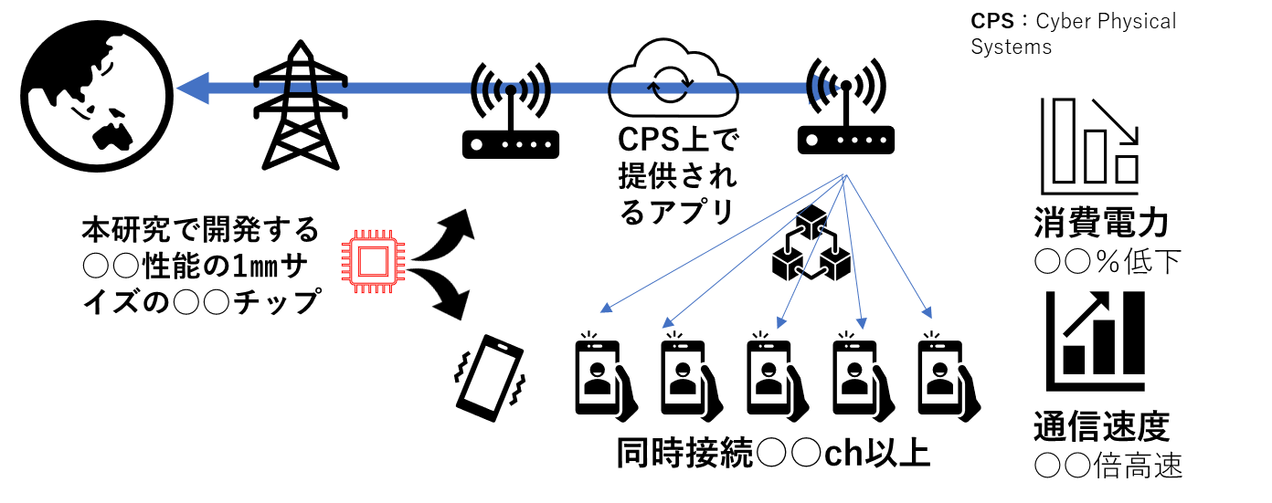
開発対象
記入例
開発する技術の概要やスケジュールを図や線表などでわかりやすく記載する。既存の技術や製品と、開発が必要な技術などは区別して記載すること
略語は解説を入れる
既に実用化済等の技術

  - 研究開発プロジェクトの実施体制等
＜研究開発プロジェクトの実施体制を研究開発項目毎等で樹形図等により表現する。それぞれの担当社が体制の中で果たす役割や、共同提案者以外の連携者等も明確にした上で簡潔に図示すること。＞
- 内容を図や線表などを使ってわかりやすく記載する。フォーマットは一例
- 代表提案者、共同提案者（実線）は機構からの助成に係る交付決定通知を受けるが、連携研究者、研究実施協力者（点線）は機構からの助成に係る交付決定通知は受けない。
- 研究開発とその成果を最大化することに係る体制を記載する。
委託
連携研究者（EE社）
役割：・・・・・・・・・
連携研究者（DD大学）
役割：・・・・・・・・・
研究実施協力者（GG社）
役割：・・・・・・・・・米国○○での○○に係る開発
研究実施協力者（FF社）
役割：・・・・・・・・・実証等の実施
共同提案者（ＢＢ社）
役割：○○の研究開発・・、製品化、標準必須特許取得、標準化
実施責任者 ○○ ○○
共同提案者（ＣＣ社）
役割：・・、・・
実施責任者 ○○ ○○
研究開発項目○
代表/共同提案者（ＡＡ社）
役割：・・・・・・・・・
代表研究責任者 ○○ ○○
代表/共同提案者（ＡＡ社）
役割：・・・・・・・・・
代表研究責任者 ○○ ○○
各主体の役割と連携方法
- 各主体の役割
  - 研究開発項目１全体の取りまとめは、AA社が行う
  - BB社は、XXXを担当する
  - CC社は、XXXを担当する
- 研究開発における連携方法（共同提案者間の連携）
  - XXX
  - XXX
- 共同提案者以外の本プロジェクトにおける他実施者等との連携
  - FF社は、XXXを担当する
  - GG社は、XXXを担当する
  - 研究開発プロジェクトの最終目標
＜Beyond 5Gを実現する技術について、技術自体が達成する目標（アウトプット）を具体的に記載し、事業年度ごとのアウトプット目標及び内容を表に記載する。＞
事業年度 | 目標 | 内容
2027年度
2028年度
2029年度

  - 研究開発プロジェクトにおける研究開発項目
① | 研究開発項目
① | 研究開発期間
① | 研究開発の実施内容
① | 担当する提案者
② | 研究開発項目
② | 研究開発期間
② | 研究開発の実施内容
② | 担当する提案者
③ | 研究開発項目
③ | 研究開発期間
③ | 研究開発の実施内容
③ | 担当する提案者

６-４-１ 研究開発項目１：●●●
＜提案する研究開発項目の数だけ、「６－４－●」の項を追加・追記すること＞
６-４-１-１ 概要
- 担当：●●株式会社
- 研究開発期間：●年度～●年度
- 対応する技術区分（又は開発する技術の国際特許分類）：（例：１Ａ）
（区分については、本提案書ひな形最終ページ「【参考】公募時に記載を求める技術区分について」を参照のこと）
- 研究開発の実施内容：
＜６－２の分担のうち、担当者が受け持つ研究開発項目１の概要として、目的、背景、課題、課題を達成する手段や方法について記載する。Beyond 5G研究開発促進事業における研究開発課題の成果を活用する提案の場合には、これまでの研究開発課題の概要、目標の達成状況（成果）、成果の活用等について記載すること。＞
- 目的
- 背景、課題
- 課題を達成する手段や方法
６-４-１-２ アウトプット／アウトカム目標
＜Beyond 5Gを実現する技術について、技術自体が達成する目標（アウトプット）及び2030年代前半までに想定される社会実装で顧客企業に対する効果であるアウトカム目標を具体的に記載すること。アウトプット目標については、既存製品や競合先等の技術とその進化（想定）とも比較し、設定が妥当である理由を記載する。また、アウトカム目標については研究開発される技術と、市場分析、研究開発目標に基づいて数値を交えて設定の根拠を記載する。＞
- アウトプット（●年度）：（例：収容性能○倍、速度○倍、サイズ1/○等）
- 目標設定の妥当性
- アウトカム（●年度）：（例：顧客企業に対する○○についてのコスト削減1/○、ARPU○倍等）
- アウトカム設定の根拠
  - 研究開発プロジェクトの実施計画
＜基金による研究開発開始を2027年度第1四半期とし、それまでの技術シーズなどの達成状況があれば記載する。研究開発内容ごとの実施スケジュールについて、製品開発、ネットワークへの導入などの社会実装までを含むロードマップをマイルストーンやTRLで記載する。研究開発終了後の実用化開発のほか研究開発後の商用リリース等の道筋も記載する。研究開発（官民双方負担）は研究開発項目、年度ごとの事業費を記載する。想定される各研究技術の連携関係や成果の活用なども矢印等で記載する。なお、社会実装・海外展開志向型戦略的プログラムにおいては、4年以内にTRLがおおむね６、5年以内にTRLがおおむね７に達する水準の研究開発を対象としている。＞

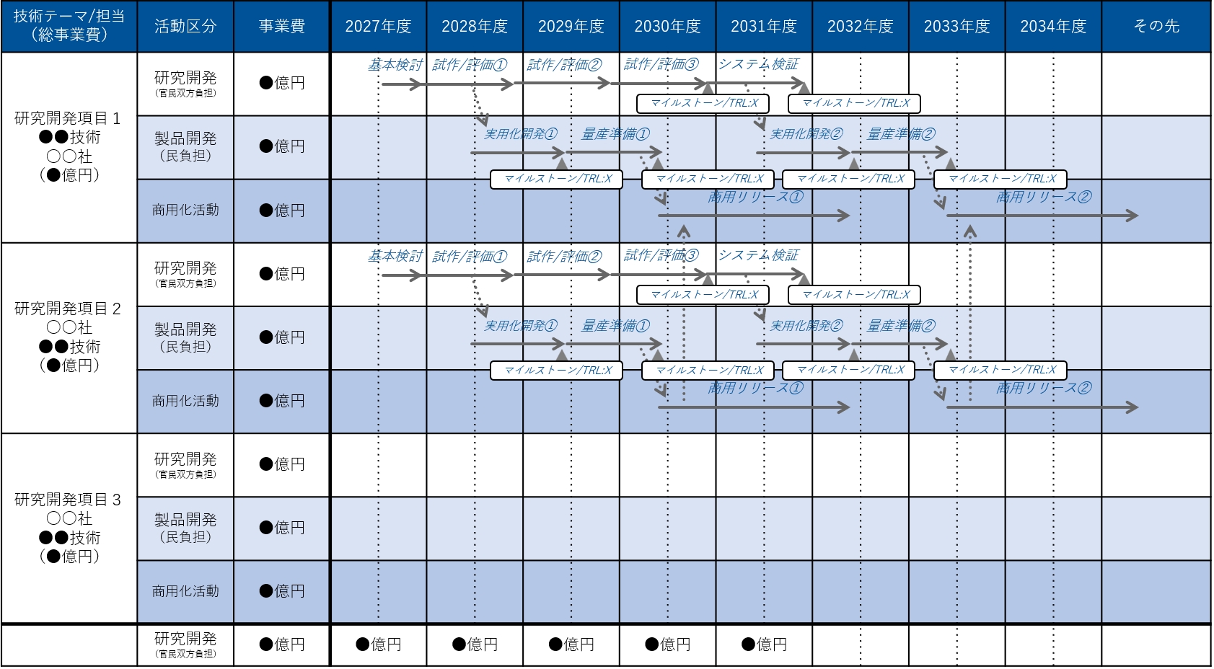

  - 研究開発予算計画
＜年度ごとの費目別予算計画を、事業全体及び提案者ごとに作成する。事業全体の予算計画が「５ 事業計画」に記載の数字と一致することを確認する。＞
事業全体
（単位：千円【税抜】）
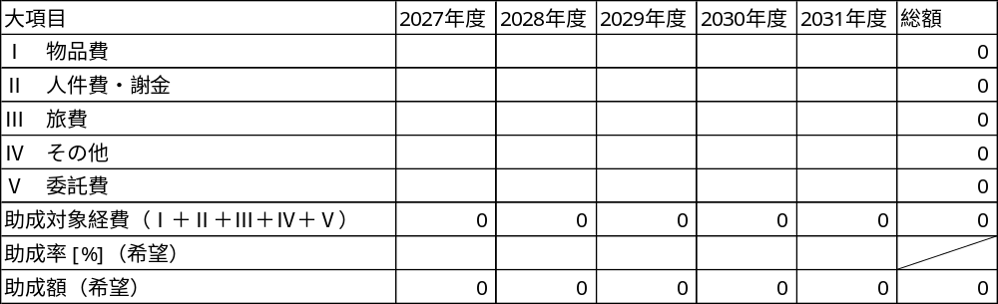
助成率は、%表示で小数点以下第2位までの値で記入してください。（例；66.66、33.33）
（例；66.66、33.33）
V 委託費：助成対象経費の1/2未満にしてください
助成率：期間全体で1/2以下、各年度2/3以下にしてください。
助成額：助成対象経費に助成率を乗じたもの
代表提案者：A社
（単位：千円【税抜】）
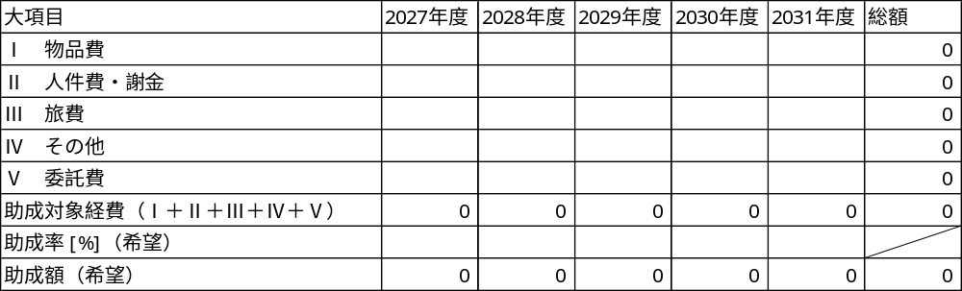
V 委託費：助成対象経費の1/2未満にしてください

共同提案者：B社＜助成を希望する共同提案者全者分を作成＞
（単位：千円【税抜】）
V 委託費：助成対象経費の1/2未満にしてください

- 政府の取組との関連性
  - 提案プロジェクトと政策の関連、寄与
＜提案プロジェクトにおいて開発する技術が、政策（又は政策目標）に記載された技術と、どのように関与・寄与するのか、具体的に記載する（最大３つまで）。政策文書及び関連技術は、【資料６ 関連政策文書について（提案書様式項目7-1及び項目7-2関係）】参照＞
（記載例）
本事業で開発する〇〇技術は、○○することで〇〇政策／方針に記載されている〇〇技術への寄与が期待される。
  - 政策が記載された政策文書名と該当箇所
＜７-１に記載した政策（又は政策目標）について、記載されている政策文書名（「～～方針（戦略）」（令和○年○月○日 閣議決定）、「～～中間答申」（令和○年○月○日 ●●会議）など）と該当の箇所・記述を記載する。政策文書の記述は、【資料６ 関連政策文書について（提案書様式項目7-1及び項目7-2関係）】参照＞
- その他
＜１～７章に記載した各項目の記述・表・グラフ等に関して補足説明すべき事項（説明・表・グラフ等）があれば、本項目に関連資料として記載する。＞
（記載例）
項目２－２（ｐ●）関連資料：
『○○（商材）に係る市場分析』
●●
（※）項目２－２は商材に係る市場分析の説明と主要なグラフを掲載、項目８には項目２－２の補足として関係する各国動向等を説明。

（参考）事業、システム、商材の概念（例）

